UBND HUYỆN TÂN CHÂU TỔ CHỨC HỘI NGHỊ
TRIỂN KHAI PHÁP LUẬT NĂM 2020
_______________

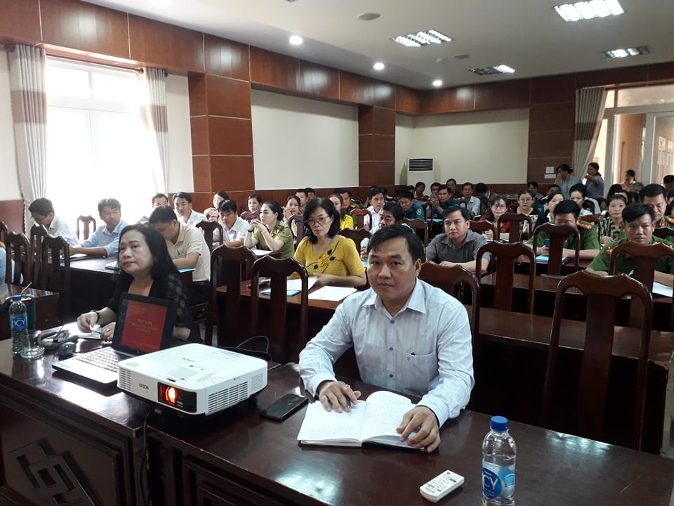
Ảnh: Đ/c Đỗ Thiết Lập, Trưởng Phòng Tư pháp huyện Tân Châu chủ trì Hội nghị

Ngày 27/10/2020, tại Hội trường UBND huyện Tân Châu, UBND huyện tổ chức Hội nghị triển khai pháp luật năm 2020.
Đ/c Đỗ Thiết Lập, Trưởng Phòng Tư pháp huyện Tân Châu được Lãnh đạo UBND huyện ủy quyền chủ trì Hội nghị.
Tham dự Hội nghị có hơn 100 đại biểu là Lãnh đạo các phòng, ban, ngành, đoàn thể huyện; Chủ tịch, Phó Chủ tịch và công chức Tư pháp – Hộ tịch UBND các xã, phường, thị trấn; đội ngũ báo cáo viên pháp luật của huyện và tuyên truyền viên pháp luật các xã, thị trấn.
Tại Hội nghị, đ/c Nguyễn Thị Kim Hương – Trưởng Phòng Phổ biến, giáo dục pháp luật (PBGDPL), Sở Tư pháp triển khai Luật Sửa đổi, bổ sung một số Điều của Luật Cán bộ, công chức và Luật Viên chức; đ/c Đào Thị Anh Tuyết – Phó Trưởng Phòng PBGDPL, Sở Tư pháp triển khai Bộ luật lao động năm 2019; đ/c Trương Minh Trường, Đội trưởng Đội Cảnh sát giao thông trật tự, Công an huyện Tân Châu triển khai Nghị định số 100/2019/NĐ-CP ngày 30/12/2019 của Chính phủ quy định xử phạt vi phạm hành chính trong lĩnh vực giao thông đường bộ và đường sắt và đ/c Nguyễn Duy Tân, cán bộ Đội Hình sự, Công huyện Tân Châu tuyên truyền các quy định của pháp luật về phòng, chống xâm hại tình dục trẻ em.
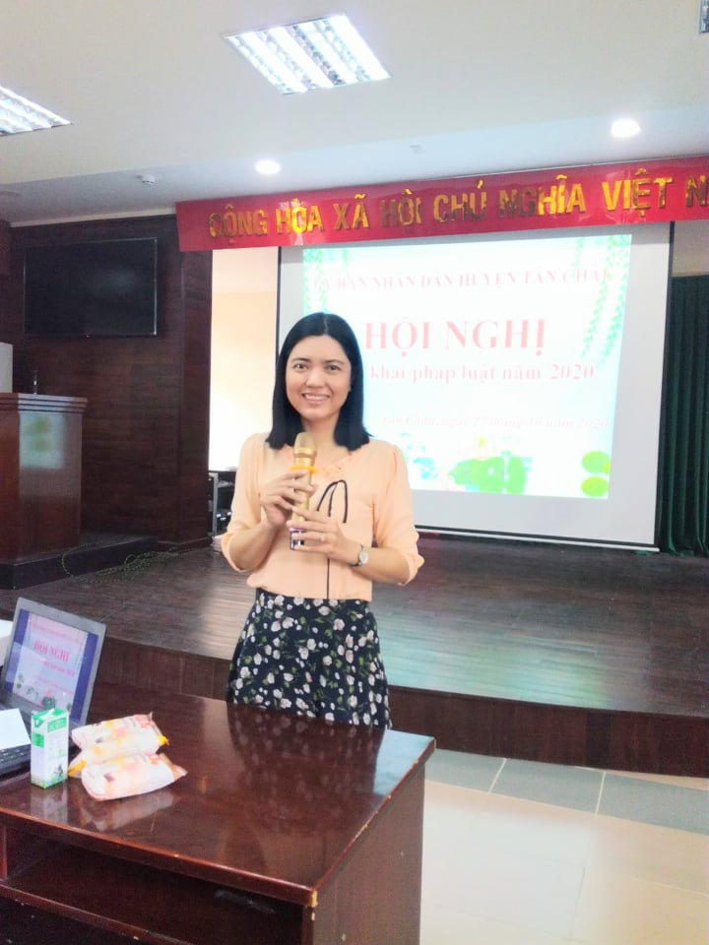
Đ/c Nguyễn Thị Kim Hương – Trưởng Phòng PBGDPL, Sở Tư pháp | Đ/c Đào Thị Anh Tuyết – Phó Trưởng Phòng PBGDPL, Sở Tư pháp

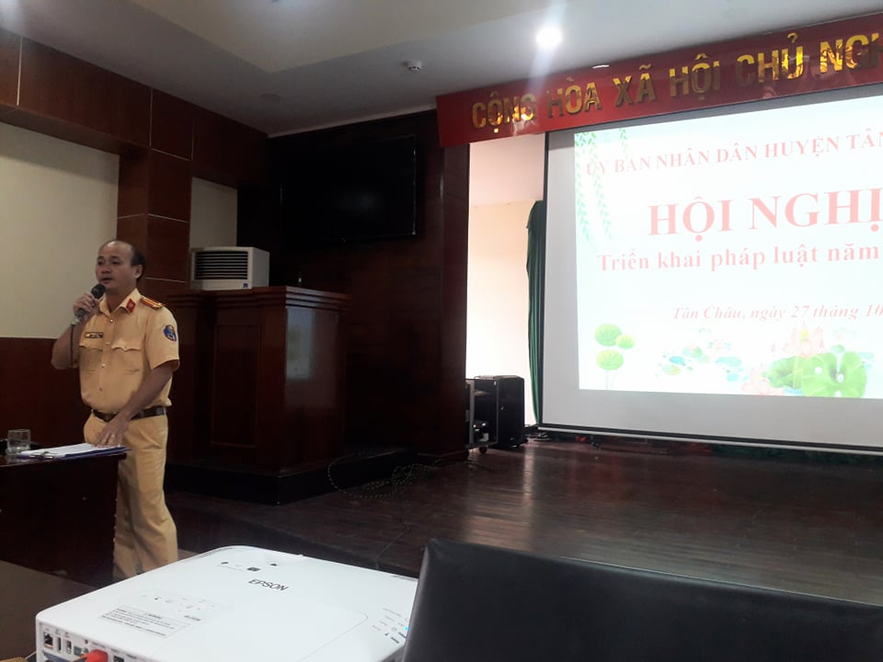
Đ/c Trương Minh Trường, Đội trưởng Đội Cảnh sát giao thông trật tự, Công an huyện Tân Châu
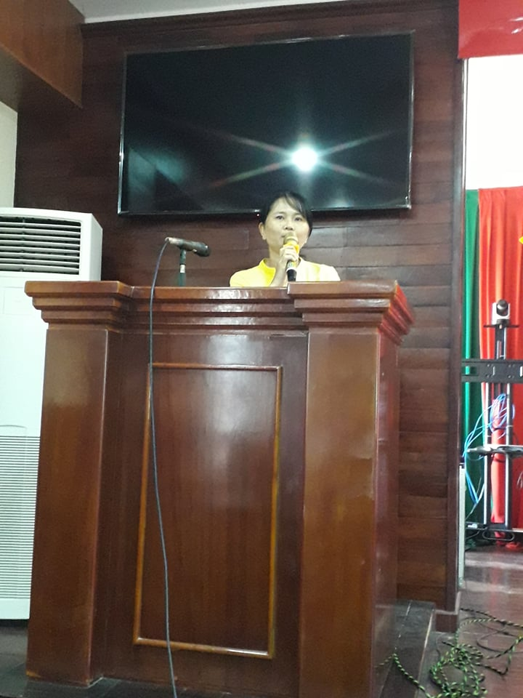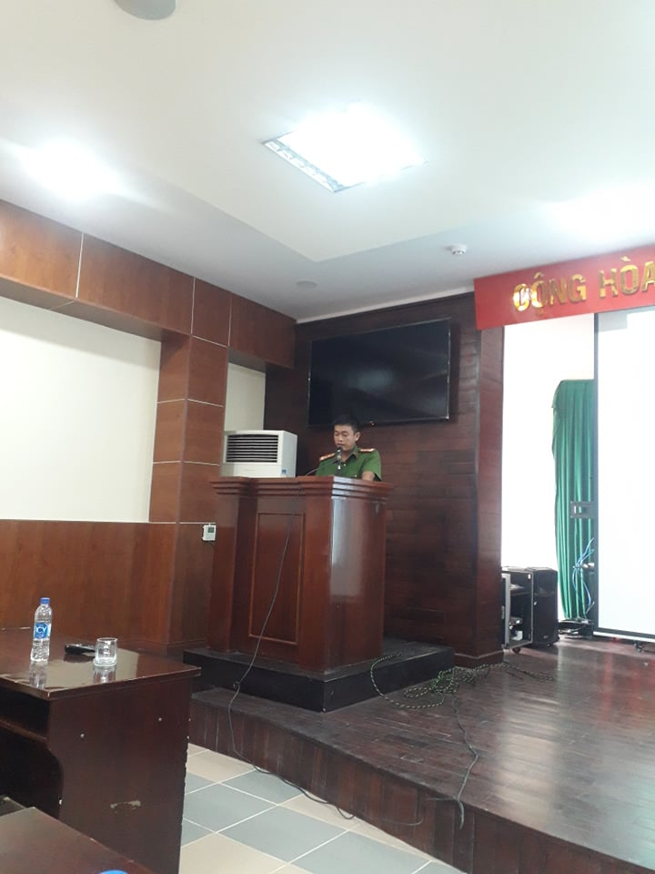
Đ/c Nguyễn Thị Thùy Dương, Phó Trưởng Phòng Tư pháp huyện Tân Châu | Đ/c Nguyễn Duy Tân, cán bộ Đội Hình sự, Công huyện Tân Châu
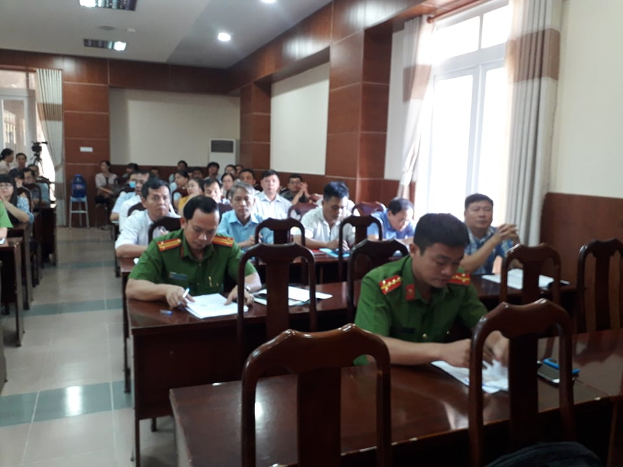
Ảnh: Cảnh Hội nghị
Phát biểu tại Hội nghị, đ/c Đỗ Thiết Lập, Trưởng Phòng Tư pháp khẳng định, Hội nghị được tổ chức đã kịp thời giúp đội ngũ Lãnh đạo, cán bộ, công chức, viên chức của huyện cập nhật những quy định pháp luật mới, nắm được những thủ đoạn phạm tội và trách nhiệm đấu tranh phòng, chống tội phạm, vi phạm pháp luật; đ/c cũng đề nghị các cơ quan, đơn vị sau Hội nghị này tiếp tục tuyên truyền sâu rộng ra toàn thể nhân dân để góp phần giúp người dân hiểu biết pháp luật, nâng cao ý thức chấp hành pháp luật và tiếp tục tăng cường sự ổn định về an ninh chính trị - trật tự an toàn xã hội tại địa phương./.
Thùy Dương

